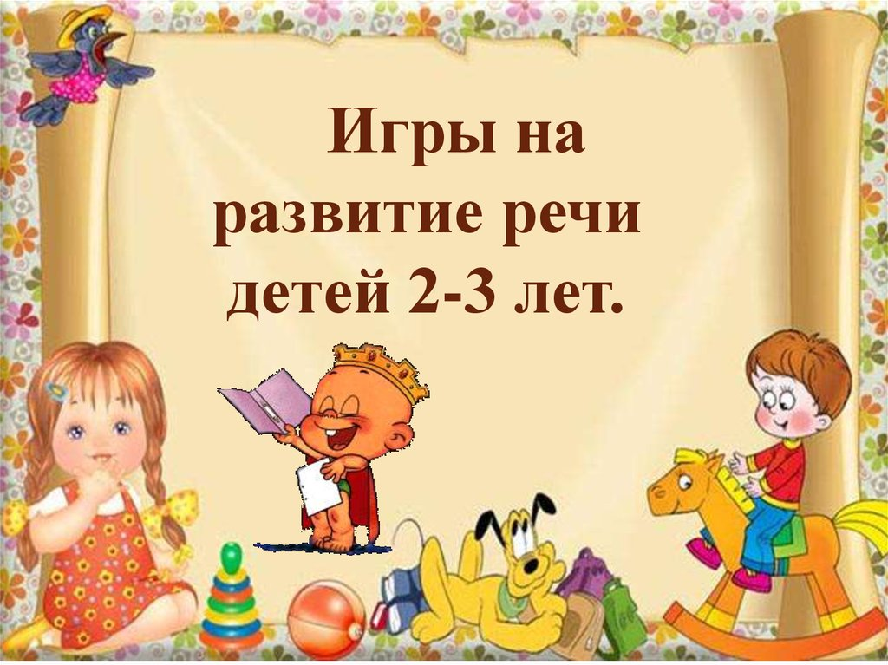

**«Кто как кричит?»**

***Цель:*** Развивать речевое внимание детей.

***Ход:*** У мамы птицы был маленький птенец (выставляет картинки). Мама учила его петь. Птица пела громко: «чирик -чирик» (дети повторяют звукосочетание).

А птенец отвечал тихо: «чирик-чирик»

(дети повторяют звукосочетание 3-4 раза).

Летал птенец и улетел далеко от мамы (переставляет картинку с изображением птенца подальше). Птица зовет сыночка. Как она его зовет? (Дети вместе с воспитателем повторяют звукосочетание). Птенец услыхал, что мама его зовет, и зачирикал. Как он чирикает? (Дети тихо произносят). Прилетел он к маме. Птица запела громко. Как?

**Олины помощники**

**Цель:** Образовывать форму множественного числа глаголов.

**Ход:** К нам пришла кукла Оля со своими помощниками. Я их вам покажу, авы отгадайте, кто эти помощники и , что они помогают делать Оле. Кукла идет. Воспитатель указывает на её

-Что это? (Это ноги).

- Они - Олины помощники. Что они делают? ( ходят, бегают, танцуют)

Далее указывает на другие части тела и задаёт аналогичные вопросы, дети отвечают. ( Руки берут, рисуют, глаза смотрят и.т.д.)

**«Часы»**

**Цель:** Развивать речевое внимание детей.

**Ход:**

В-ль: Послушайте, как тикают часы: «Тик-так, тик-так».

Как бьют часы: «Бом-бом...».

Чтобы они ходили, нужно их

завести: «трик-трак...»!

Давайте заведем большие часы (дети повторяют соответствующее звукосочетание 3раза); идут наши часы и сначала тикают, потом бьют (звукосочетания повторяются детьми 5-6раз).Теперь заведем маленькие часы, часы идут и тихо поют,

часы очень тихо бьют (дети каждый раз голосом имитируют ход и звон часов).

**«Кто в домике живет?»**

**Цель:** Закреплять правильное произношение звуков. Развивать речевое дыхание детей.

**Ход:** (Воспитатель показывает картинку с изображением собаки). Кто это? - Собака лает громко: «ав-ав».

А это кто? (ответы детей) - Щенок лает тихо (дети повторяют звукосочетание 3-4 раза).

(Воспитатель показывает картинку с изображением кошки). Кто это? Кошка мяукает громко: «Мяу-мяу».

А это кто? (ответы детей) - котенок мяукает тихо.

Пошли зверюшки домой (картинки убираются за кубики). Отгадайте, кто в этом домике живет:

«ав-ав» (произносится громко)? (Ответы детей) Правильно, собака (показывает картинку).

Как она лаяла? (ответы детей).

Отгадайте, кто в этом домике живет:

«мяу-мяу» (произносит тихо)? Как котенок мяукал?

Аналогично дети отгадывают, кто живет в других домиках и повторяют звукосочетания по нескольку раз.

**«Медвежата мед едят»**

**Цель:**Развивать артикуляционный аппарат детей.

**Ход:**Воспитатель говорит детям, что они будут медвежатами, а медвежата очень любят мед. Предлагает поднести ладонь поближе ко рту (пальцами от себя) и «слизывать» мед – дети высовывают язык и не дотрагиваясь до ладошки, имитируют, что едят мед. Затем, поднимая кончик языка, убирают его. (обязательный показ всех действий воспитателем.)

Игра повторяется 3-4 раза.

Потом воспитатель говорит: «Медвежата наелись. Они облизывают верхнюю губу (показ), нижнюю губу (показ). Гладят животики, говоря: «У-у-у» (2-3 раза).

**«Лягушка и лягушата»**

**Цель:**Развивать речевое внимание детей**.**

**Ход:**Воспитатель делит детей на две группы: это большие и маленькие лягушки. Говорит: «Большие лягушки прыгают в пруд, плавают в воде и громко квакают: «Ква-ква» (дети имитируют, что плавают, и громко квакают).

Маленькие лягушата тоже прыгают в пруд, плавают, тихонько квакают (дети имитируют действия и тихо квакают). Устали все лягушки и уселись на берегу на песочек». Затем дети меняются ролями, и игра повторяется.

**«Громко — тихо»**

**Цель.**Учить детей менять силу голоса: говорить то громко, то тихо. Воспитание умения менять силу голоса.

**Подготовительная работа.**Педагог подбирает парные игрушки разных размеров: большую и маленькую машины, большой и маленький барабаны, большую и маленькую дудочки.

**Ход:**Взрослый показывает 2 машины и говорит: «Когда едет большая машина, она подает сигнал громко: «би-би». Как подает сигнал большая машина?» Дети громко произносят: «би-би». Педагог продолжает: «А маленькая машина сигналит тихо: «би-би». Как сигналит маленькая машина?» Дети тихо произносят: «би-би». Педагог убирает обе машины и говорит: «Сейчас будьте внимательны. Как только поедет машина, вы должны дать сигнал, не ошибитесь, большая машина сигналит громко, а маленькая - тихо».

Аналогично обыгрываются остальные игрушки.

**Методические указания.**В зависимости от количества детей в группе на занятии можно использовать одну пару игрушек или 2-3. Следить, чтобы при тихом произнесении звукоподражаний дети не переходили на шепот.

**Курочка Рябушечка**

**Цель:**Упражняться в произнесении звукоподражания.

**Ход игры:**Из детей выбирают курочку-рябушечку, надевают ей на голову шапочку. По сигналу водящего начинается диалог:

— Курочка-рябушечка,

Куда идешь?

— На речку.

— Курочка-рябушечка, Зачем идешь?

— За водой.

— Курочка-рябушечка, Зачем тебе вода?

— Цыплят поить. Они пить хотят.

На всю улицу пищат — Пи-пи-пи!

**(**Русская народная песенка.) После слов «На всю улицу пищат» дети-цыплята убегают от курочки и пищат (пи-пи-пи). Дотронувшись до пойманного ребенка, курочка произносит: «Иди к колодцу пить водицу». Пойманные дети выходят из игры. Игра повторяется с выбором новой курочки-рябушечки.

**«Пускание корабликов»**

**Цель.**Добиваться от каждого ребенка умения длительно произносить звук ф на одном выдохе или многократно произносить звук п (п-п-п) на одном выдохе. Воспитание умения сочетать произнесение звука с началом выдоха.

**Подготовительная работа.**Взрослый готовит таз с водой и бумажные кораблики.

**Ход:**Дети сидят большим полукругом. В центре на маленьком столе стоит таз с водой. Вызванные дети, сидя на стульчиках, дуют на кораблики, произнося звук ф или п. Педагог предлагает детям покататься на кораблике из одного города в другой, обозначив города значками на краях таза. Чтобы кораблик двигался, нужно дуть на него не торопясь, сложив губы, как для произнесения звука ф. Можно дуть, просто вытягивая губы трубочкой, но, не надувая щек. Кораблик при этом двигается плавно. Но вот налетает порывистый ветер. «П-п-п...» - дует ребенок. (При повторении игры нужно пригнать кораблик к определенному месту.)

**Методические указания.**Следить, чтобы при произнесении звука ф дети не надували щеки; чтобы дети произносили звук п на одном выдохе 2-3 раза и не надували при этом щеки.

**«Догадайся, что звучит»**

**Цель:**Продолжать вычленять и узнавать звуки отдельных музыкальных инструментов.

**Ход:**Воспитатель показывает музыкальные инструменты поочередно и демонстрирует, как они звучат. Затем воспитатель предлагает отгадать загадки. Закрывает ширму и действует с разными инструментами, а дети распознают, чему принадлежат разные звуки.

**«Покормим птенчиков»**

**Цель:**Развивать речевой аппарат детей.

**Ход:**(Я – мама-птица, а вы мои детки-птенчики. Птенчики веселые, они пищат: «пи-пи», - и машут крыльями. Полетела мама-птица за вкусными крошками для своих деток, а птенчики весело летают и пищат. Прилетела мама и начала кормить своих деток (дети приседают, поднимают головы вверх), птенчики широко открывают клювики, им хочется вкусных крошек. (Воспитатель добивается, что бы дети пошире открывали рот). Игра повторяется 2-3 раза.

**«Позови свою маму»**

**Цель:**Закреплять правильное произношение звуков. Развивать интонационную выразительность.

**Ход:**У всех детей предметные картинки с детенышами животных. Воспитатель: «Кто у тебя нарисован, Коля? (цыпленок) Кто у цыпленка мама? (курица) Позови, цыпленок, свою маму. (Пи-пи-пи) Воспитатель имитирует кудахтанье курицы и показывает картинку.

Такая же работа проводится со всеми детьми.

**«Необычная песенка»**

**Правила игры**: Ребёнок распевает гласные звуки на мотив любой знакомой ему мелодии.

**Ход.**

Воспитатель: Однажды жуки, бабочки и кузнечики поспорили, кто лучше всех споёт песенку. Первыми выступили большие, толстые жуки. Они важно пели: О-О-О. (Дети пропевают мелодию на звук О). Затем выпорхнули бабочки. Они звонко и весело запели песенку. (Дети исполняют ту же мелодию, но на звук А). Последними вышли музыканты-кузнечики, они заиграли на скрипочках -И-И-И. (Дети напевают эту же мелодию на звук И). Тут на полянку вышли все и начали распевку со словами. И сразу же все жуки, бабочки, кузнечики поняли, что лучше всех поют наши девочки и мальчики.

**«Будь внимательным»**

**Цель:**Закреплять правильное произношение звуков. Развивать интонационную выразительность.

**Ход:**Воспитатель: у меня разные картинки, если я покажу картинку, где нарисовано животное, вы должны покричать так, как оно кричит, и поднять синий кружок. Если я покажу игрушку, вы поднимаете красный кружок и называете игрушку.

**«Научим зайку правильно говорить»**

**Цель:**Развивать интонационную выразительность.

**В:**Зайчик принес с собой чудесный мешочек. В нем лежат разные картинки. Зайчик будет говорить. Что на них нарисовано. Если он скажет неверно, вы научите говорить его правильно.

Ишка – дети поправляют «мишка»

Елочка – белочка

Оник – слоник (После «обучения» зайка начинает называть все предметы правильно).

**«Накроем стол к чаю»**

**Задачи:**

1.Активизация словаря: ввести в словарь детей названия предметов посуды, учить находить названные предметы среди прочих. Учить называть предметы посуды, знакомить с назначением посуды.

2. Связная речь. Учить отвечать на вопросы о назначении посуды.

3. Обобщение. Дать обобщающее понятие «посуда».

**Ход игры:**Взрослый объясняет, что к кукле пришли гости (мишка и зайка). Поэтому нужно накрыть стол к чаю. Ребенок выполняют поручения взрослого: поставь в середину стола хлебницу, рядом поставь чашки с блюдцами и положи чайные ложки. Что можно пить из чашки?

**«Чего не стало?»**

**Задачи:**

1. Активизация словаря. Учить узнавать и называть посуду на картинках.

2. Грамматика. Учить согласовывать прилагательные и существительные (большая (маленькая) чашка, красное (синее) блюдце).  Развивать зрительное внимание, память.

**Ход игры:**Ребенок соотносит изображения посуды нарисованной и контуров.

**«Чудесная коробка»**

**Задачи:**

1. Активизация словаря. Дать представление о внешнем виде транспортных средств (машина, её части, поезд, самолёт, пароход). Активизировать словарь детей за счёт слов (руль, колесо, кузов, легковая, грузовая, сидение, летит, едет, крылья, вагоны, труба, плывёт).

2. Учить составлять целое из частей.

3. Развивать наблюдательность, учить устанавливать простые связи между предметами и явлениями, делать самостоятельные выводы.

**Ход игры:**Взрослый по одной достаёт игрушки из коробки. Вместе с ребёнком рассматривает и описывает внешний вид игрушек, уточняет названия частей.

Ребенок складывает изображения транспорта из двух частей. Для дальнейшего закрепления знаний, предлагается отгадывание загадок о транспорте.

**«Кто где живет?»**

**Задачи** Активизировать в речи слова, обозначающие названия животных и птиц, их жилищ. Закрепление употребления в речи детей грамматической формы предложного падежа с предлогом «в».

**Ход игры:**Дети по очереди называют животное или птицу, подбирают и называют его жилище.

Воробей живет в гнезде. Медведь – в берлоге. Волк – в логове. Скворец – в скворечнике.

**«Кто как голос подает?»**

**Задачи:**развивать речь детей, обогащать и активизировать глагольный словарь по теме.

**Ход игры**: Воспитатель поочередно бросает мяч детям, называя животных. Дети, возвращая мяч, должны правильно ответить, как то или иное животное подает голос: корова – мычит, тигр – рычит.

**«Чей  голос?»**

**Цель:** Различать взрослых животных и детенышей по звукоподражаниям, соотносить названия взрослого животного и его детеныша.

**Материал**: Игрушки: мышка и мышонок, утка и утенок, лягушка и лягушонок, корова и теленок.

**Ход игры:** В гости к детям приходят и приезжают звери. Звери хотят поиграть. Дети должны отгадывать, чей голос услышали.

-   Му-у-у — кто так мычит? (Корова.) А кто мычит тоненько? (Теленок.)

Ква-ква— чей это грубый голос? А кто квакает тоненько? Лягушка большая и квакает грубым голосом. А ее детеныш квакает тоненько. Кто детеныш у лягушки?

Аналогично обыгрываются остальные' игрушки. После игры дети могут поиграть с игрушками. Чтобы получить игрушку, ребенок должен правильно позвать ее («Лягушонок, иди ко мне!», «Утенок, иди ко мне!»).